Zékéyé et le serpent Python
Lecture
Découverte
CP
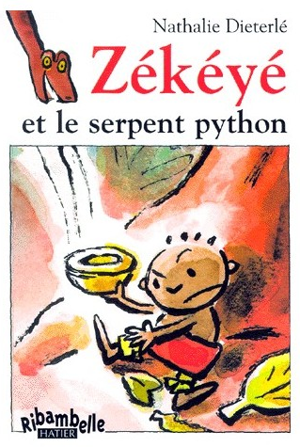

Je lis des mots :
1
Je li$ le titre :
Téléchargé gratuitement sur http://orpheecole.com
Zékéyé
Le serpent python

2
Zékéyé et le serpent python

Zékéyé et le serpent Python
Lecture
Découverte
CP

Je lis des mots :
1
Je li$ le titre :
Zékéyé
Le serpent python

2
Zékéyé et le serpent python

Zékéyé et le serpent Python
Lecture
Episode n°1
CP
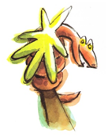
1
Je lis des mots :

un serpent
un pays
un homme
il vivait
on avait peur

il y a
il était une fois
très
tout
longtemps

Cette histoire se passe en Afrique. Là-bas vit un serpent python. Tout le monde a peur de lui car il mange les hommes.
2
Je li$ des phrases :

Téléchargé gratuitement sur http://orpheecole.com

Zékéyé et le serpent Python
Lecture
Episode n°1
CP

Je lis le texte :
3
Il était une fois, en Afrique, il y a très longtemps, un serpent python. Il vivait dans un pays qui s’appelle le Cameroun et une région qu’on appelle le Bamiléké.
C’était un serpent python mangeur d’hommes et tout le monde avait peur de lui.

Zékéyé et le serpent Python
Lecture
Episode n°2
CP
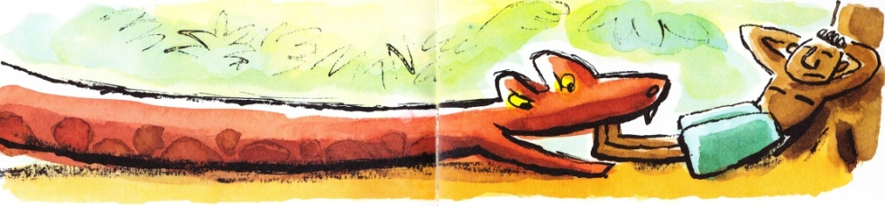

1
Je lis des mots :
les pieds
les habitants
une façon
il mangeait
ils s’endormaient

un truc
rond
toujours
même
pour

Le serpent avale les hommes.
Les Bamilékés ont trouvé un truc : ils dorment les jambes écartées.
2
Je li$ des phrases :

Téléchargé gratuitement sur http://orpheecole.com

Zékéyé et le serpent Python
Lecture
Episode n°2
CP

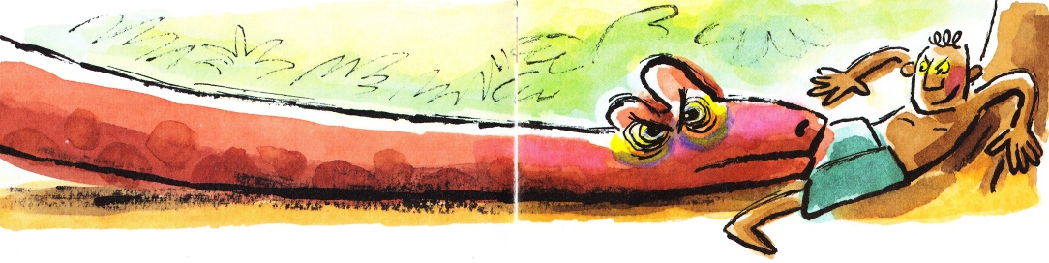
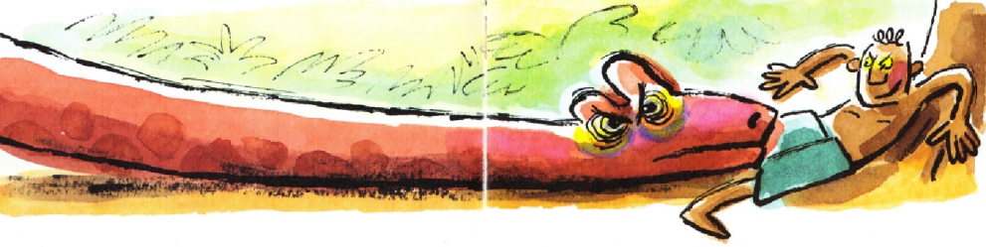
Je lis le texte :
3
Il mangeait toujours les
hommes de la même façon : il les avalait tout rond en
commençant par les pieds.
Bien entendu, les habitants de cette région, les Bamilékés, avaient trouvé un truc pour ne pas être mangés : ils
s’endormaient les jambes écartées.

Zékéyé et le serpent Python
Lecture
Episode n°3
CP


1
Je lis des mots :

une proie
la tribu
la sieste
bloqué
dépité

il gobait
il renonçait
d’abord
puis

Comme les Bamilékés dorment les jambes écartées, le serpent ne peut pas les avaler. Le
danger reste présent. La vie n'est pas drôle.
2
Je li$ des phrases :

Téléchargé gratuitement sur http://orpheecole.com

Zékéyé et le serpent Python
Lecture
Episode n°3
CP

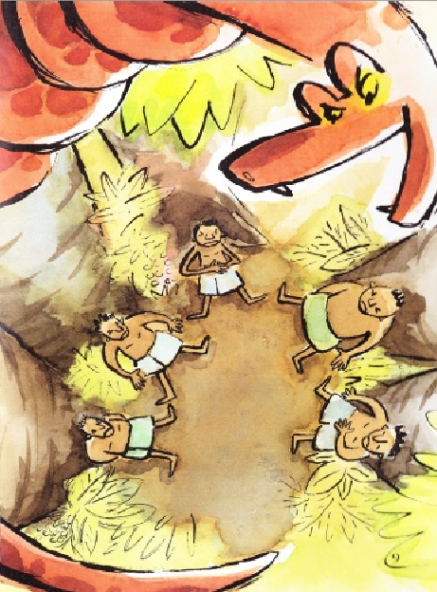
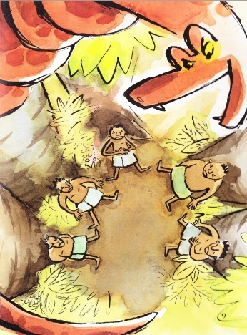

Je lis le texte :
3

Le python gobait d’abord une jambe puis, se trouvant
bloqué, il renonçait à sa proie et disparaissait tout dépité.
La vie n’était cependant pas drôle pour cette tribu. Le
danger restait présent et tout le monde se moquait des
Bamilékés qui faisaient la
sieste d’une si curieuse façon.

Zékéyé et le serpent Python
Lecture
Episode n°4
CP
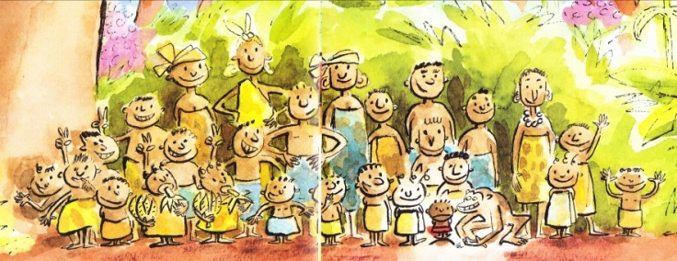
1
Je lis des mots :

attention
malheureux
très
plus

un garçon
la sœur
le singe
Il s’appelait Zékéyé.
Elle s’appelait Itïtï.

Zékéyé est un tout petit garçon.
Il est plus petit que le singe de Cocodi. Personne ne fait
attention à lui.
Zékéyé est très malheureux.

2
Je li$ des phrases :

Téléchargé gratuitement sur http://orpheecole.com

Zékéyé et le serpent Python
Lecture
Episode n°4
CP

Je lis le texte :
3
Il était une fois, il y a très
longtemps, dans cette même région, un petit garçon qui s’appelait Zékéyé.
Zékéyé était tout petit. Il était plus petit que sa sœur Itïtï, plus petit que le singe de Cocodi, plus petit même que le plus petit des arbustes. Personne ne faisait attention à lui et il était très malheureux.

Zékéyé et le serpent Python
Lecture
Episode n°5
CP
1
Je lis des mots :

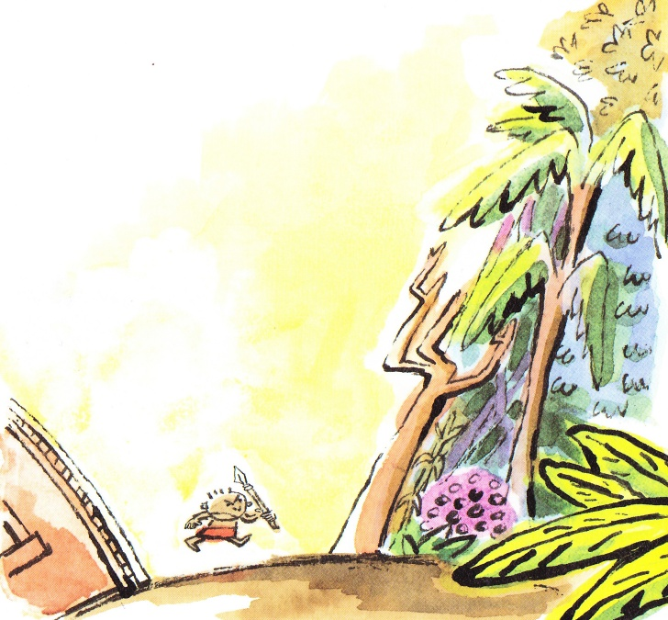
je suis capable
je suis brave
je suis terrible
c’est vrai
un ennemi
un exploit
quand
de quoi

Téléchargé gratuitement sur http://orpheecole.com
2
Je li$ des phrases :

Zékéyé est petit, c'est vrai. Mais il est brave. Il va tuer le serpent
python.

Zékéyé et le serpent Python
Lecture
Episode n°5
CP

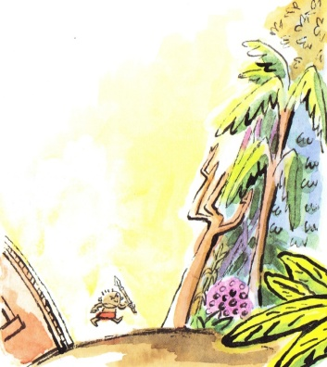
Je lis le texte :
3
« Il faut que je leur montre de quoi je suis capable, se dit un jour Zékéyé. Je suis petit, c’est vrai, mais je suis brave et je le prouverai. Je débarrasserai la tribu de son plus terrible
ennemi: je vais tuer le
serpent python. Quand j’aurai accompli cet
exploit, plus personne ne pourra m’ignorer. »

Zékéyé et le serpent Python
Lecture
Episode n°6
CP
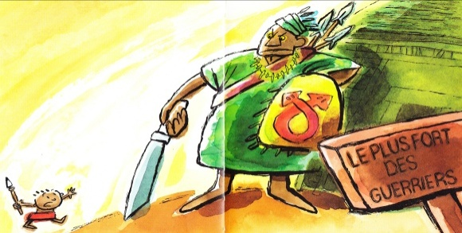
1
Je lis des mots :
rempli
fort
aussitôt
alors
encore
rien

le courage
la chasse
le guerrier
une machette
il comprit
il alla trouver

Zékéyé va trouver le guerrier le plus fort pour avoir de l'aide.
Hélas ! le python est plus fort que le plus fort des guerriers.

Téléchargé gratuitement sur http://orpheecole.com
Je li$ des phrases :
2

Zékéyé et le serpent Python
Lecture
Episode n°6
CP
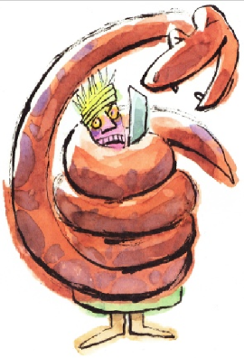
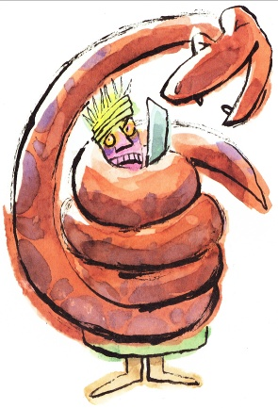

3
Je lis le texte :
Rempli de courage et
d’audace, Zékéyé se mit aussitôt en chasse… mais il comprit vite qu’il aurait besoin d’aide. Il alla
trouver le guerrier le plus fort.
« Je vais te montrer,
répondit celui-ci. Rien ne résiste à ma machette, car je suis le plus fort! »
Hélas! le python était plus fort encore.

Zékéyé et le serpent Python
Lecture
Episode n°7
CP
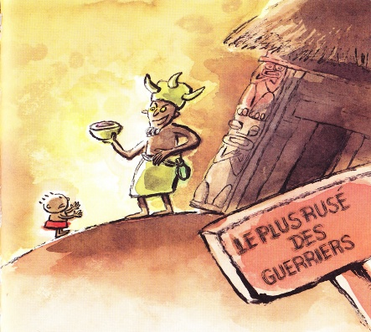

Je lis des mots :
1
je connais
la recette
je le ferai tomber
rusé
encore

une potion
le Dolé
un mélange
un piège
il se régala

Zékéyé va trouver le guerrier le plus
rusé. Le guerrier le plus rusé connaît la recette du Dolé. Les pythons adorent le Dolé. Hélas ! le python est plus rusé que le plus rusé des guerriers.

Téléchargé gratuitement sur http://orpheecole.com
Je li$ des phrases :
2

Zékéyé et le serpent Python
Lecture
Episode n°7
CP
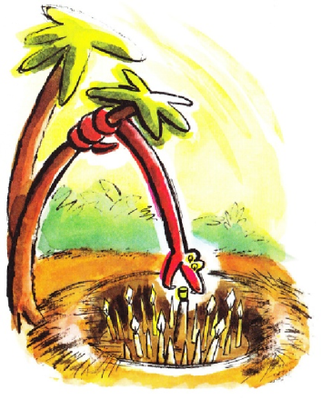

3
Je lis le texte :

Zékéyé alla trouver le guerrier le plus rusé. « Je vais te montrer, répondit celui-ci. Je connais la recette d’une potion que les pythons adorent : cela s’appelle le Dolé. Grâce à ce mélange, je ferai tomber le serpent dans un piège, car je suis le plus rusé ! »
Hélas ! Le python fut plus rusé encore. Il se régala de Dolé.

Zékéyé et le serpent Python
Lecture
Episode n°8
CP
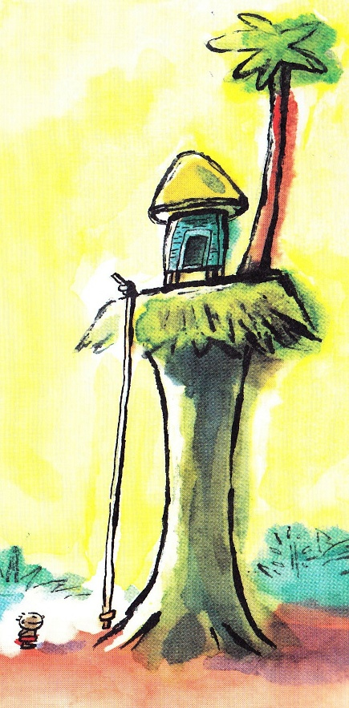
Je lis des mots :
1
des cailloux
des feuilles
le bananier
les morsures
la salive
le sorcier
soigner les gens
près
bien

malin
autant

Téléchargé gratuitement sur http://orpheecole.com

2
Je li$ des phrases :

Zékéyé va voir Boutou le grand
guérisseur. Boutou est très fort. Il dit de se protéger avec des feuilles de bananier.

Zékéyé et le serpent Python
Lecture
Episode n°8
CP
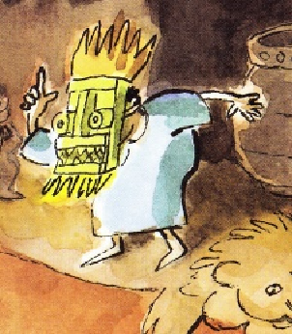
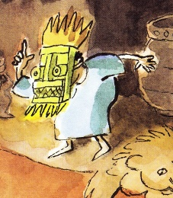
3
Je lis le texte :

Zékéyé ne se découragea pas pour autant. Il alla trouver le
guérisseur de la tribu, le grand sorcier Boutou qui sait soigner les gens et les changer en cailloux.
« Zékéyé, Zékéyé, dit le grand
sorcier. Sois malin comme une araignée. Tu es tout près du but. Écoute bien ceci : seules les
feuilles du bananier peuvent te protéger des morsures et de la salive du serpent python. »
Zékéyé quitta le sorcier en le
remerciant, puis il réfléchit.

Zékéyé et le serpent Python
Lecture
Episode n°9
CP
Je lis des mots :
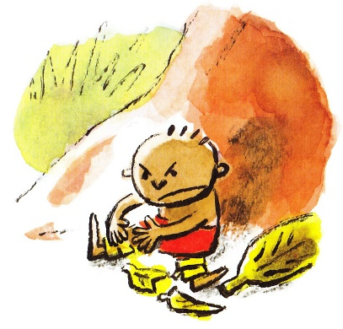
1
un arbre
le lendemain
il s’assit
il s’entoura les jambes
à côté
puis

malin
autant

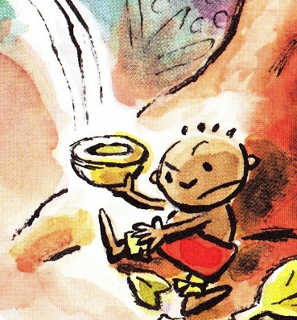

Téléchargé gratuitement sur http://orpheecole.com

Je li$ des phrases :
2

Zékéyé va sous un arbre. Il écarte les jambes. Il entoure ses jambes avec des feuilles de bananier. Il
attire le python avec le Dolé.

Zékéyé et le serpent Python
Lecture
Episode n°9
CP
Je lis le texte :
3
Le lendemain, il s’assit sous un
arbre, les jambes écartées. À côté de lui, il avait disposé des feuilles de bananier, du Dolé et une
machette.
Comme le lui avait suggérer le
sorcier, il s’entoura les jambes de feuilles de bananier. Puis il versa le Dolé sur ses jambes pour attirer le serpent, comme avait fait le
guerrier le plus rusé.

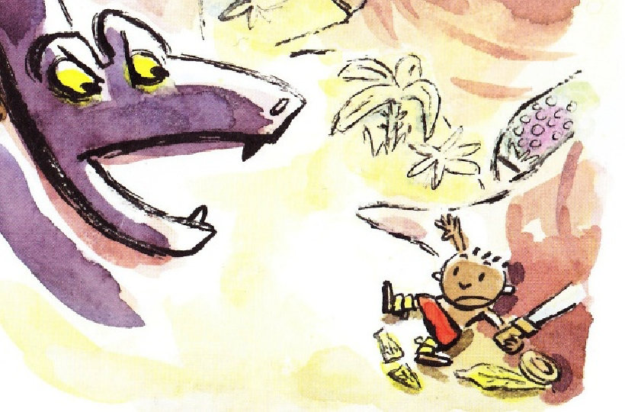

Zékéyé et le serpent Python
Lecture
Episode n°10
CP
Je lis des mots :
1
la bouche
la tête
la fierté
il ouvrit
il trancha
chez
terrible
rempli

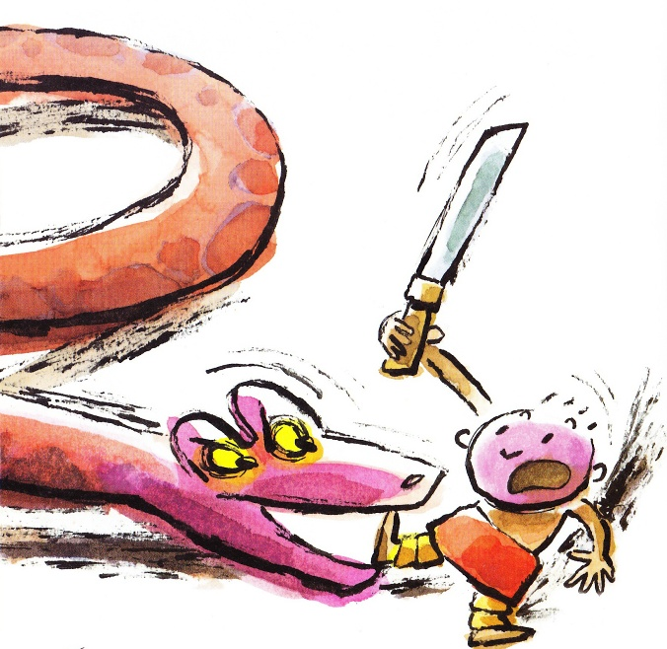

malin
autant

Téléchargé gratuitement sur http://orpheecole.com
Je li$ des phrases :
2

Le serpent ouvre grand la bouche et avale la jambe de Zékéyé.
Zékéyé lui tranche le cou. Il
retourne dans sa tribu. Il est rempli de fierté.

Zékéyé et le serpent Python
Lecture
Episode n°10
CP
Je lis le texte :
3
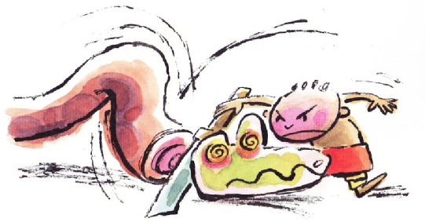

Terrible, le python s’approchait de
Zékéyé. Il ouvrit la bouche et…

Zékéyé lui trancha la tête avec sa
machette, comme aurait fait le guerrier le plus fort.
Zékéyé libéra sa jambe et rentra chez lui, rempli de fierté.

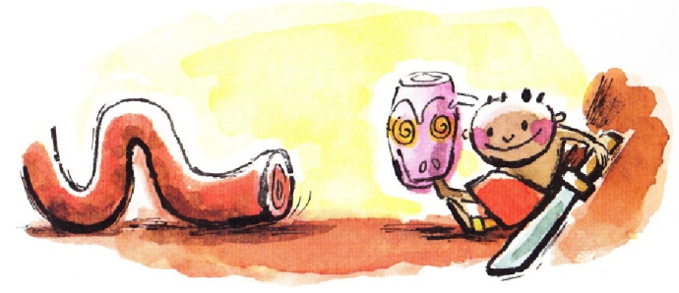

Zékéyé et le serpent Python
Lecture
Episode n°11
CP
Je lis des mots :
1
des bijoux
l’année
personne
on l’acclama
on organisa une fête
longue
nouveau
enfin

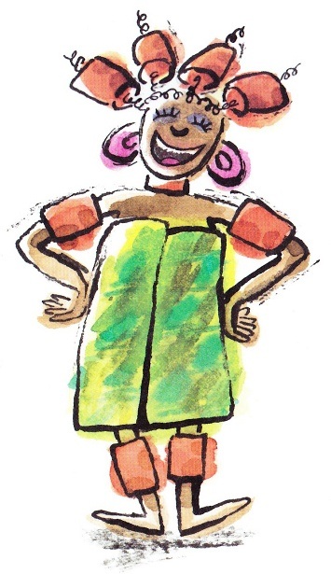



Téléchargé gratuitement sur http://orpheecole.com
Je li$ des phrases :
2

Zékéyé rentre chez lui. Tout le
monde l'acclame. Une grande fête est organisée. La maman de
Zékéyé est élue la plus belle maman de l'année.

Zékéyé et le serpent Python
Lecture
Episode n°11
CP
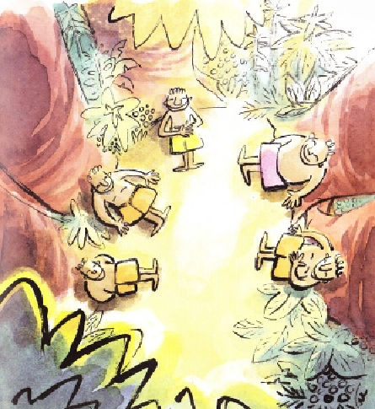

Je lis le texte :
3

Plus personne ne le trouvait petit. On l’acclama, on le porta en triomphe et une grande fête fut organisée en son honneur.
Débarrassée du serpent python, la tribu des Bamilékés put enfin
goûter le bonheur de longues et paisibles siestes.
Grâce à ses nouveaux bijoux en
serpent, la maman de Zékéyé fut élue la plus belle maman de
l’année.

